

**软件需求规格说明书**



**锦食江安——食堂点单小程序**

二零二五 年 三 月 十九 日

目录

1. 引言 5

1.1 目的 5

1.2 文档约定 5

1.3 读者对象和阅读建议 5

1.4 产品范围 6

1.5 参考资料 7

2. 总体描述 7

2.1 产品视角 7

2.2 产品功能 7

2.3 用户类别和特征 7

2.4 运行环境 8

2.5 设计和实现约束 8

2.6 用户文档 8

2.7 假设和依赖关系 8

3 接口 8

一、 外部接口 8

1. 支付接口 8

2. 地图接口 8

3. AI接口 8

二、内部接口 9

三．用户接口 9

04 功能需求 9

4.1 在线点单与支付 9

4.1.1 描述与优先级 10

4.1.2 刺激/响应序列 10

4.1.3 功能需求 12

4.2 实时人流量查询 12

4.2.1 描述与优先级 12

4.2.2 刺激/响应序列 12

4.2.3 功能需求 14

4.3 智能推荐系统 14

4.3.1 描述与优先级 14

4.3.2 刺激/响应序列 14

4.3.3 功能需求 14

4.4 AI客服系统 15

4.4.1 描述与优先级 15

4.4.2 刺激/响应序列 15

4.4.3 功能需求 15

5.性能需求 16

6．性能指标需求 16

6.1安全要求 16

6.2质量属性 16

6.2.1容错性 16

6.2.2适应性 16

6.2.3可用性 17

6.2.4有效性 17

6.2.5完整性 17

5.3.7效率 17

7. 其他需求 17

7.1数据库需求 17

7.1.1. 数据库概述 17

7.1.2. 数据库设计原则 18

附录 18

1. **引言**

**1.1 目的**

本文档为《食堂点单小程序》（版本号：V2.0）的软件需求规格说明书（SRS），确保软件开发工作更加具体化和规范化。本SRS涵盖整个系统的开发范围，包括用户端（微信小程序）和管理端（Web后台管理系统），旨在为项目开发团队、食堂管理方及用户提供一个共同的理解基础，详细说明本产品的各项功能需求、性能需求和数据要求，明确标识各功能的实现过程，阐述项目的实用背景及范围，提供客户解决问题或达到目标所需的条件或权能，并为项目的开发、测试和验收提供一个度量和遵循的基准。

**1.2 文档约定**

本文档遵循以下编写约定：

字体与格式：

标题采用加粗字体（如1.1 目的）。

关键术语首次出现时采用斜体（如实时人流量数据）。

功能需求描述采用有序列表（如1.2.1、1.2.2）。

优先级约定：

高级需求的优先级将被详细需求继承。

每个需求陈述均标注优先级（高、中、低），以指导开发顺序。

版本控制：

文档修订版本号采用“VX.Y”格式，X表示重大修订，Y表示小幅修改。

**1.3 读者对象和阅读建议**

本文档的预期读者包括以下几类人员：

项目开发团队：包括软件开发人员、系统架构师、测试人员和项目经理。开发团队需要详细了解系统的功能需求、设计目标、技术架构和实现过程，确保开发过程与客户需求相一致，并进行有效的质量保证。

项目利益相关者：如食堂管理方、学校后勤部门等。利益相关者需要了解系统的功能、使用场景以及对食堂运营的实际影响，帮助他们评估系统的实际价值及潜在收益。

系统分析员：负责需求分析和系统设计的人员，需深入理解系统功能要求，并转化为系统设计文档、架构图和其他技术性文档。

系统用户：包括在校师生、企业员工等高频食堂就餐人群。系统用户通过此文档了解系统如何帮助他们优化就餐流程，特别是如何通过小程序进行在线点单、查看实时人流量及评价菜品。

项目管理人员：包括项目经理和其他决策人员，他们需要通过此文档了解项目目标、进度和预算安排，确保项目按时交付并符合需求。

建议读者按以下顺序阅读文档：

第1章（引言）：了解文档目的、范围及读者对象。

第2章（总体描述）：掌握产品视角、功能、用户类别及运行环境。

第4章（系统特性）：了解系统核心功能及实现细节。

第5章（其他非功能性需求）：明确系统性能、安全及质量属性要求。

附录A（术语表）：查阅文档中使用的专业术语和缩写。

**1.4 产品范围**

《食堂点单小程序》是一款基于微信平台的轻量化应用，旨在优化高校及企业食堂的就餐流程，提升食堂管理效率。本产品的主要功能包括：

用户端功能：在线点单、实时人流量查询、菜品评价、智能推荐等。

本产品的开发目标包括：

提升用户体验：通过数字化手段减少排队时间，提供实时决策支持。

优化食堂运营：通过数据驱动的方式提高档口资源利用率，缩短菜品迭代周期。

支持多食堂管理：实现跨校区或跨楼层食堂的统一管理。

本产品与公司“智慧校园”战略目标紧密相关，旨在通过技术创新提升校园服务的数字化水平。

**1.5 参考资料**

本文档引用的参考资料包括：

[1] 麦克格拉斯.下一代产品开发.清华大学出版社,2005

[2] 维格斯.软件需求.机械工业出版社,2000

[3] 陈荣华,李胜.软件需求工程.电子工业出版社,2014

[4] 王玮.软件需求分析与建模.高等教育出版社,2011

[5] 张志玲.面向对象的需求分析与建模.机械工业出版社,2013

[6] 王金祥.需求分析与建模技术.科学出版社,2014

**2. 总体描述**

**2.1 产品视角**

食堂点单小程序是针对高校食堂就餐场景开发的独立应用，旨在通过数字化手段提升就餐效率和用户体验。

该系统与微信平台集成，利用微信的用户基础和支付功能，实现无缝对接。系统开发完成后，将与食堂现有的管理流程相结合，提升食堂的运营管理水平。

**2.2 产品功能**

用户端功能：

在线点单与支付：支持用户浏览菜品、加入购物车、在线支付（微信支付）。

实时人流量查询：展示食堂各区域的实时人流量，帮助用户避开拥堵。

智能推荐：基于用户历史订单和热门菜品，自动推荐新品或高匹配度菜品。

AI客服：支持自然语言处理，解答用户关于菜品、食堂窗口、营业时间等问题。

**2.3 用户类别和特征**

在校师生：高频使用食堂就餐，对就餐效率和菜品质量有较高要求，熟悉微信操作。

食堂管理方：负责食堂运营和管理，需要通过系统实现数据监控、菜品管理、用户反馈处理等功能。

企业员工（可选扩展用户群体）：与在校师生类似，对就餐便捷性和菜品多样性有需求。

**2.4 运行环境**

前端：微信小程序平台，支持iOS和Android操作系统。

后端：基于Springboot微服务架构，使用Java开发。

数据库：MySQL用于存储业务数据

**2.5 设计和实现约束**

遵循微信小程序开发规范和接口标准。

后端系统需具备高并发处理能力，支持至少10用户同时在线。

数据安全需符合国家相关法律法规，用户数据加密存储，采用AES-256标准。

系统需支持多食堂管理，覆盖不同校区或楼层的食堂数据。

**2.6 用户文档**

《用户操作手册》：提供图文分步指南，包括扫码点餐、预约取餐、评价流程等操作步骤，以及常见问题解答和客服联系方式。交付形式为小程序内嵌PDF和纸质版。

《隐私政策与服务协议》：明确用户数据加密标准、定位权限使用范围、评价内容审核规则等条款。

**2.7 假设和依赖关系**

假设微信平台的稳定性和安全性能够满足小程序的运行需求。

依赖第三方支付接口（微信支付）和地图API（用于食堂位置展示）的稳定性和兼容性。

食堂管理方提供必要的菜品信息和运营数据。

**3 接口**

**一、** **外部接口**

**1. 支付接口**

支付网关: 系统需要集成支持多种支付方式的支付网关，确保用户能够使用微信支付、支付宝、信用卡等方式进行在线支付。

交易安全: 支付过程应符合国际支付安全标准（如 PCI DSS），确保用户的支付信息得到安全保护。

支付状态同步: 系统应能接收支付网关的交易状态通知（如支付成功、支付失败等），并将其同步到平台上，确保交易信息的实时更新。

**2. 地图接口**

地图显示与位置标注: 集成高德地图或百度地图等地图服务，实现食堂人流量查询功能。用户可以在地图上查看食堂各个楼层、窗口的实时人流量情况。

地址自动填充: 在用户填写地址信息时，系统通过地图接口实现地址的自动填充和自动定位，提升输入准确性和体验。

**3.** **AI接口**

智能推荐: 集成AI服务，根据用户的浏览历史、收藏记录、订单记录等数据，为用户推荐可能感兴趣的菜品。

AI客服: 集成AI服务，为用户提供24小时在线客服服务，解答用户关于菜品、订单、支付等方面的问题。

**二、内部接口**

**数据库接口**

主要数据表：

用户、菜品、订单、评价四类核心数据表

采用关系型数据库设计

接口规范：

RESTful API接口

JSON数据格式

基础CRUD操作支持

**三．用户接口**

用户界面设计: 用户界面是程序中用户能看见并与之交互作用的部分，设计一个好的用户界面是非常重要的。本设计将为用户提供美观、大方、直观、操作简单的用户界面。

界面适配: 界面应支持多种设备尺寸适配，包括手机、平板等，确保用户在不同设备上都能获得良好的使用体验。

交互设计: 界面应提供清晰的导航和操作指引，方便用户快速找到所需功能，并通过点击、滑动、输入文字等方式与系统进行交互。

**04 功能需求**

**4.1 在线点单与支付**

**4.1.1 描述与优先级**

描述：用户可浏览菜品信息、管理购物车并通过微信支付完成订单。

优先级：High（核心功能，直接影响用户体验和业务收入）

评级：效益：9

风险：6（需对接第三方支付接口）

**4.1.2 刺激/响应序列**

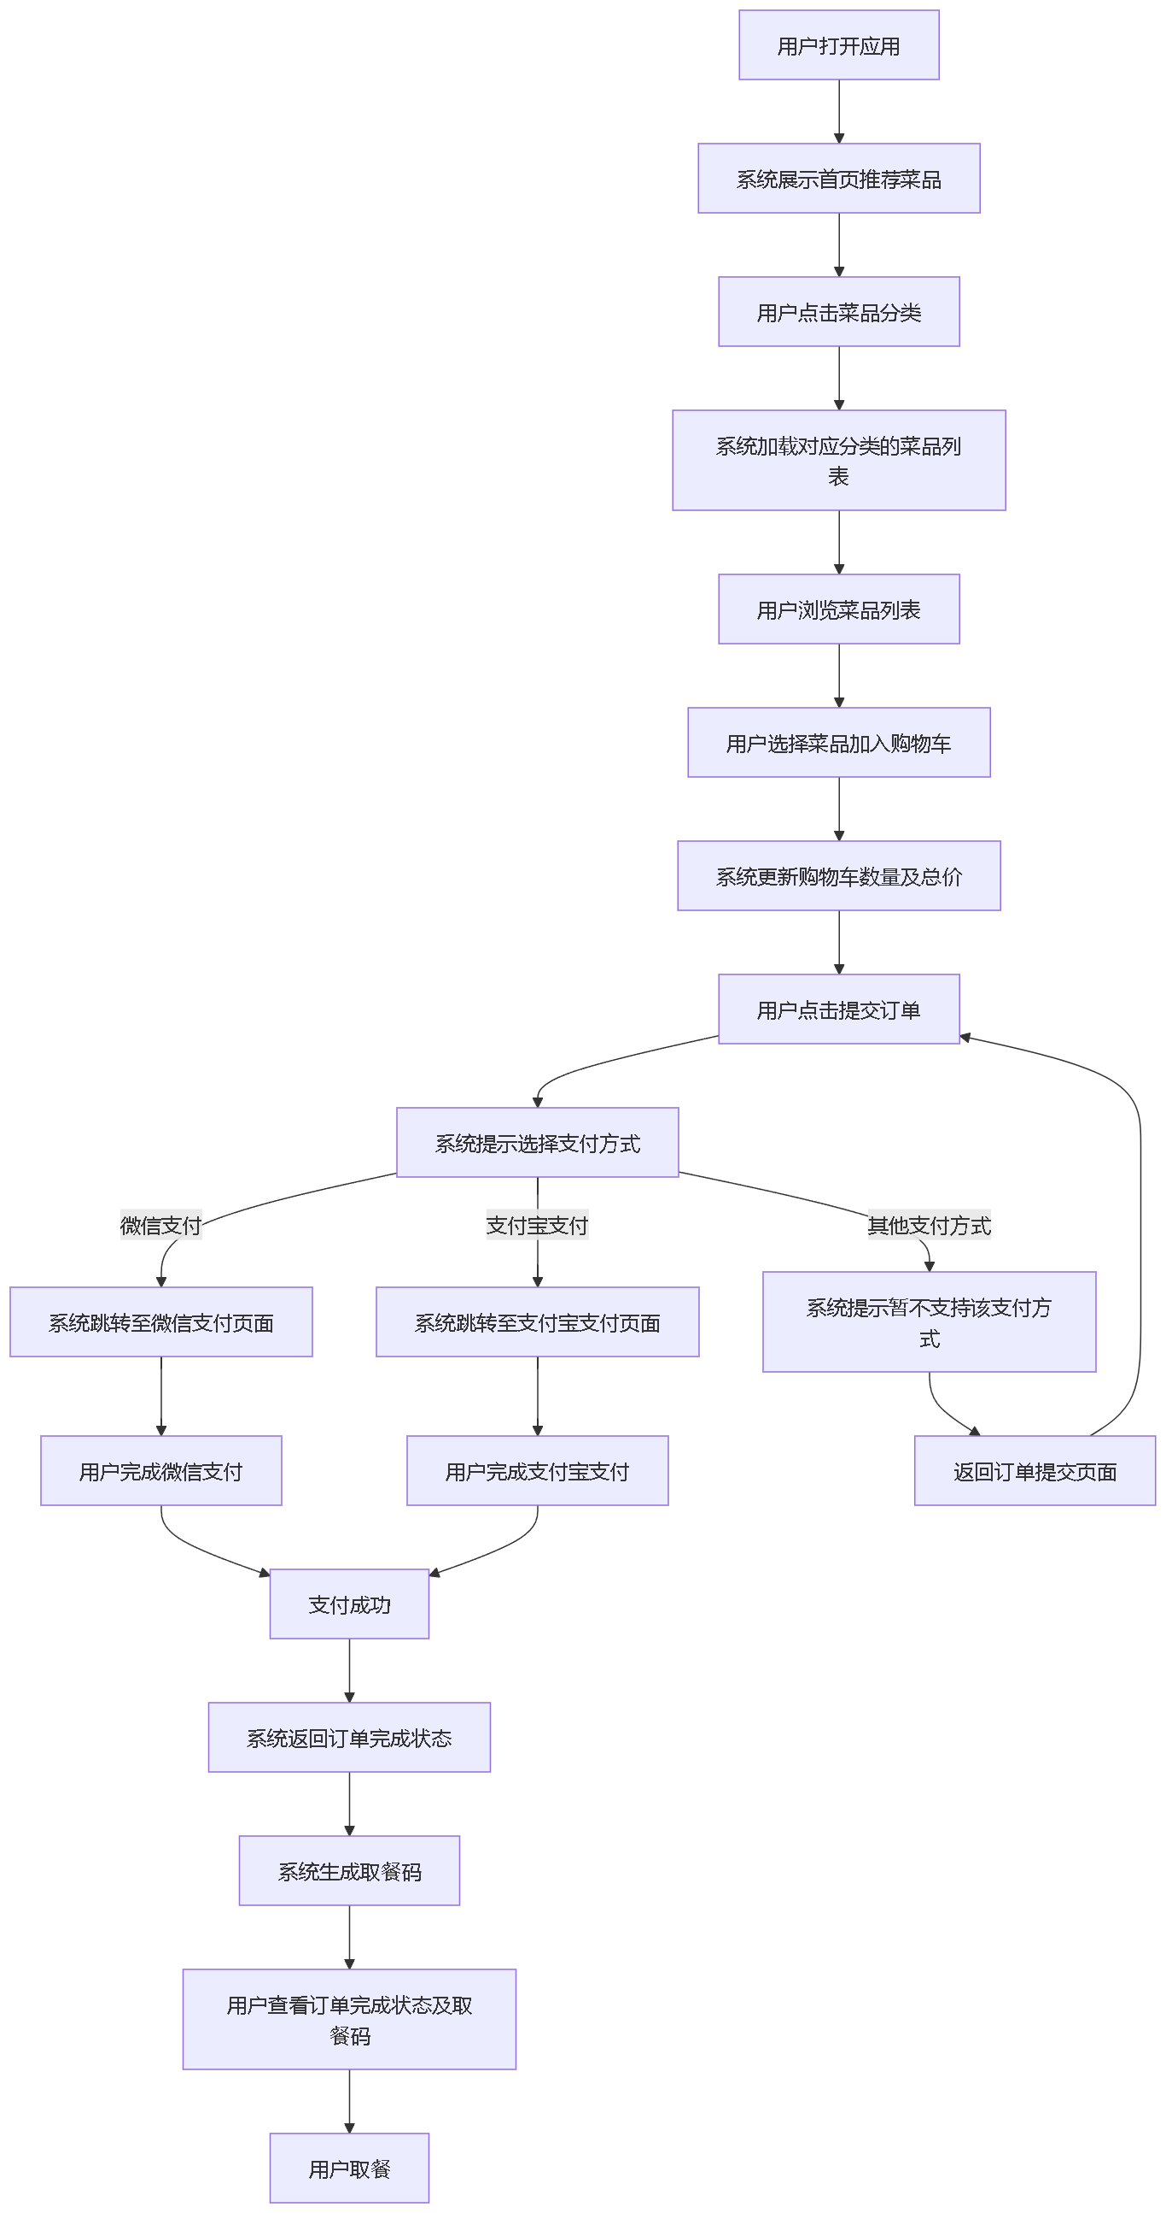

**4.1.3 功能需求**

REQ-1：用户未登录时浏览菜品，系统需提示登录后才可下单（错误处理）

REQ-2：购物车需支持批量删除、数量修改及实时价格计算

REQ-3：支付失败时，系统需保留订单信息并提供重试入口

**4.2 实时人流量查询**

**4.2.1 描述与优先级**

描述：通过热力图展示食堂各区域实时人流量，帮助用户规划用餐路线。

优先级：Medium（辅助功能，提升用户体验）

风险评级：4（依赖摄像头或传感器数据准确性）

**4.2.2 刺激/响应序列**

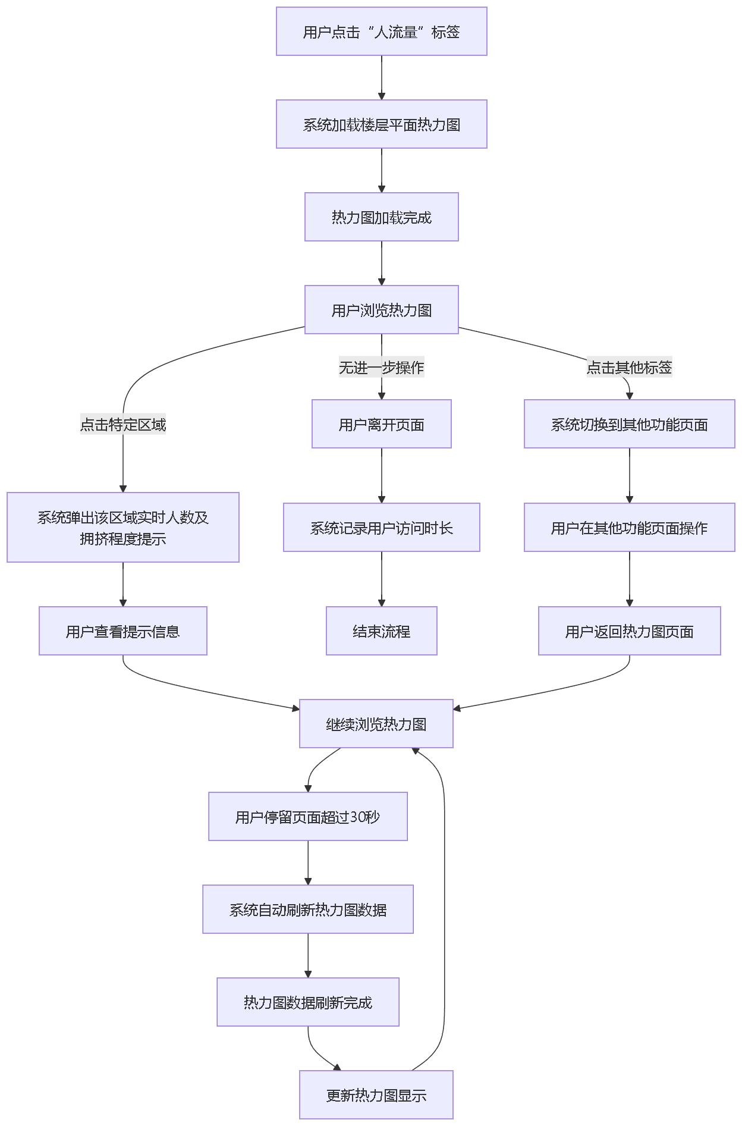

**4.2.3 功能需求**

REQ-4：热力图需支持缩放及楼层切换功能

REQ-5：数据延迟超过1分钟时显示“数据更新中”提示

**4.3 智能推荐系统**

**4.3.1 描述与优先级**

描述：基于用户历史订单和热门菜品生成个性化推荐列表。

优先级：Medium（需持续优化算法）

**4.3.2 刺激/响应序列**

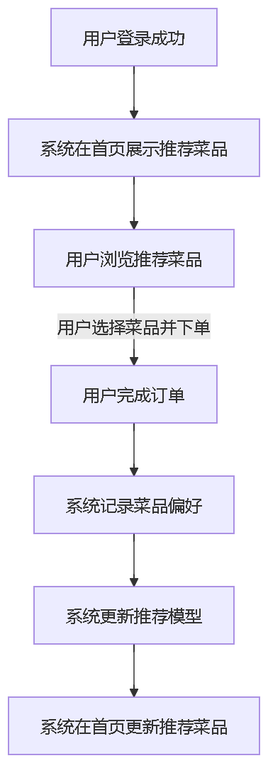

**4.3.3 功能需求**

REQ-6：新用户默认展示平台热门TOP10菜品

REQ-7：推荐模块需标注推荐理由（如"根据您的酸辣口味偏好推荐"）

**4.4 AI客服系统**

**4.4.1 描述与优先级**

描述：通过自然语言处理解答用户咨询。

优先级：Medium（需持续训练语料库）

**4.4.2 刺激/响应序列**

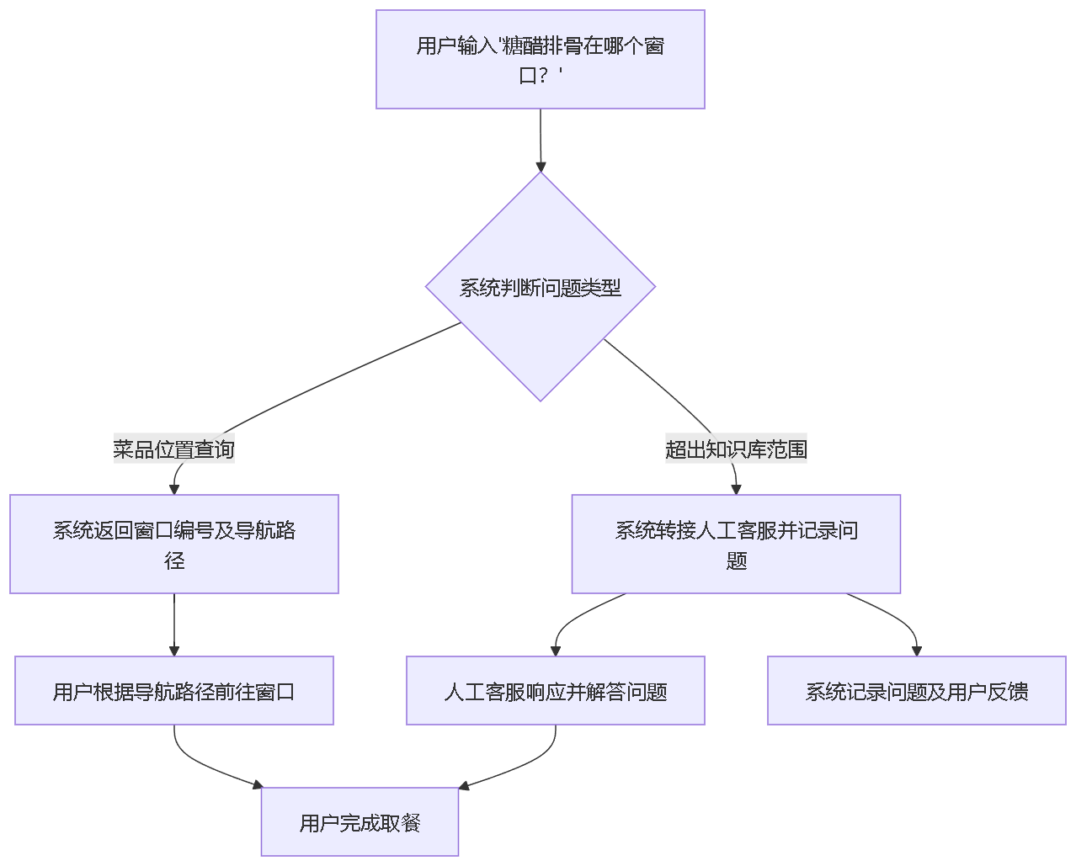

**4.4.3 功能需求**

REQ-8：支持语音输入及常见方言识别

REQ-9：营业时间变更时，需在2小时内更新客服知识库

## **5.性能需求**

1. 即时性：能够在0.5s内更新食堂餐品、数量信息，以满足点餐的时效性需求；
2. 响应时间：对购买、查询等操作都能在0.5s内迅速响应，以提升用户体验。

# **6．性能指标需求**

## **6.1安全要求**

1. 用户认证：系统应实施用户登录认证，确保只有授权用户才能访问和操作特定数据。
2. 数据加密：对于敏感信息，如用户个人信息、食堂信息等，系统需要进行加密处理，防止数据泄露。
3. 权限控制：系统需要对不同角色的用户实施权限控制，确保用户只能访问和操作他们被授权的功能和数据。

## **6.2质量属性**

### **6.2.1容错性**

1. 异常管理：系统应具备错误捕捉和异常处理机制，确保在出现错误时能够给出明确提示，并保持系统的稳定运行。
2. 数据备份与恢复：系统需要定期备份数据，并在数据丢失或损坏时能够迅速恢复，以保证数据的安全性和完整性。

### **6.2.2适应性**

用户点餐等的功能可以在移动端操作。系统应支持多种浏览器和设备，以确保不同用户都能访问和使用系统。

### **6.2.3可用性**

1. 用户界面：系统应提供直观、易用的用户界面，确保用户能够轻松地查看、下单和管理食堂订单信息。
2. 帮助文档和用户支持：系统应提供详细的帮助文档和用户支持，帮助用户解决使用过程中遇到的问题。

### **6.2.4有效性**

有效性指的是在预定的启动时间中，系统真正可用并且完全运行时间所占的百分比。中午晚上下课更多人集中吃饭点单，系统使用较为频繁，要求必须能够及时的响应用户的操作，因此高峰期间，在当地时间11:30到13:00，系统的有效性至少达到99.5%，在17:30点到19:00，系统的有效性至少可达到99.95%。

### **6.2.5完整性**

系统应涵盖从食堂菜品查看、加购、支付等全流程管理，确保每个环节都得到妥善处理。这有助于系统对食堂点单进行精准管理和服务。系统应确保数据的完整性和安全性，防止数据丢失、泄露或被篡改。通过采用数据加密、备份恢复等技术手段，系统可以保障数据的完整性和安全性。

### **6.2.6效率**

午间晚间用餐高峰期，因此为了在不可预料的条件下允许安全缓冲，在预计的高峰负载条件下，10%处理器能力和15%系统可用内存必须留备用，让用户的数据库查询等操作能够有效进行，不至于浪费太多时间在等待上，同时也可以避免对系统安全性的威胁。

# **7. 其他需求**

## **7.1数据库需求**

### **7.1.1. 数据库概述**

本项目采用MySQL作为关系型数据库管理系统，用于存储业务数据，包括食堂信息、菜品信息、用户信息、订单信息、评价信息等。同时，使用Redis缓存技术来处理高并发请求，如人流量更新等，以提高系统的性能和响应速度。

### **7.1.2. 数据库设计原则**

规范化：遵循数据库设计的规范化原则，确保数据的完整性和一致性，减少数据冗余。

可扩展性：考虑到未来可能的功能扩展和数据量增长，数据库设计应具备良好的可扩展性。

性能优化：合理设计索引，优化查询语句，确保系统的高性能运行，特别是在高并发场景下。

安全性：对敏感数据进行加密存储，限制数据库访问权限，确保数据的安全性。

# **附录**

|  |  |  |  |  |  |  |  |  |
| --- | --- | --- | --- | --- | --- | --- | --- | --- |
| **系统需求编号** | **系统需求标题** | **系统需求变更标识** | **软件需求功能标题** | **软件需求变更标识** | **需求状态** | **优先级** | **优先级说明** | **跟踪状态** |
| **1** | **普通用户** | | | | | | | |
| 1.1 | 浏览食堂窗口 | 原始 | 分校区、分楼层展示食堂窗口 | 原始 | 已批准 | 高 | 关键功能，必须实现 |  |
| 1.2 | 菜品搜索与收藏 | 原始 | 支持菜品搜索与收藏功能 | 原始 | 已批准 | 高 | 关键功能，必须实现 |  |
| 1.3 | 在线下单 | 原始 | 在线下单（堂食/自提） | 原始 | 已批准 | 高 | 关键功能，必须实现 |  |
| 1.4 | 多方式支付 | 原始 | 支持多方式支付（微信/校园卡） | 原始 | 已批准 | 高 | 关键功能，必须实现 |  |
| 1.5 | 查看人流量热力图 | 原始 | 查看食堂人流量热力图 | 原始 | 已批准 | 中 | 重要功能，推荐实现 |  |
| 1.6 | 菜品库存预警 | 原始 | 查看菜品库存预警 | 原始 | 已批准 | 中 | 重要功能，推荐实现 |  |
| 1.7.1 | 窗口评分排行榜 | 原始 | 查看窗口评分排行榜 | 原始 | 已批准 | 中 | 重要功能，推荐实现 |  |
| 1.7.2 | 发布带图评价 | 原始 | 发布带图评价 | 原始 | 已批准 | 高 | 关键功能，必须实现 |  |
| 1.8 | 参与新品投票 | 原始 | 参与新品投票 | 原始 | 已批准 | 中 | 重要功能，推荐实现 |  |
| 1.9 | 领取优惠券 | 原始 | 领取优惠券 | 原始 | 已批准 | 中 | 重要功能，推荐实现 |  |
| 1.10 | AI客服对话 | 原始 | 与学生进行流畅对话，解答常见问题 | 原始 | 已批准 | 高 | 关键功能，必须实现 |  |